Zadanie č.2

funkcia hlavne_menu()
Pozitívne testy

TC01: Zobrazenie hlavného menu po spustení
- Popis: Overenie že funkcia po spustení zobrazí hlavné menu
- Vstupné podmienky: Funkcia je správne zavolaná v kóde
- Kroky testu: Spustite program
- Očakávaný výsledok: Program zobrazí
  - hlavné menu s názvom programu “Správca úloh - hlavné menu”
  - input na výber z možností podľa počtu funkcií – “Vyberte možnosť (1-4)
  - očíslované funkcie:
        - Pridať úlohu
        - Zobraziť všetky úlohy
        - Odstrániť úlohu
        - Koniec možností

- Skutočný výsledok: Menu zobrazené správne, podľa očakávania.

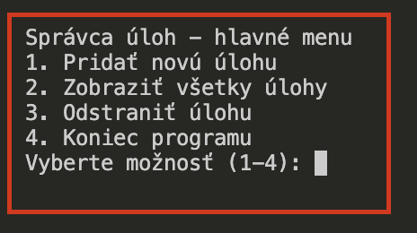

- Stav: Pass
- Poznámka: Tento prípad je kľúčový nakoľko od úplného zobrazenia aplikácie a všetkých funkcií závisí chod daného program.

TC02: Výber platnej možnosti z menu
- Popis: Overenie že voľba číslo 1 v hlavnom menu správne spustí funkciu pridat_ulohu
- Vstupné podmienky: Program zobrazuje hlavné menu
- Kroky testu:
- Spustíme program
- Overíme, že sa zobrazuje hlavé menu s možnosťami voľby ( “1. Pridať novú úlohu”, “ 2. Zobraziť všetky úlohy” atď. )
- Zadáme číslo 1 a stlačíme klávesu Enter.

- Očakávaný výsledok: Program spustí funkciu pridat_ulohu()

- Skutočný výsledok: Funkcia pridat_ulohu() bola spustená a program zobrazil výzvu k zadaniu novej úlohy

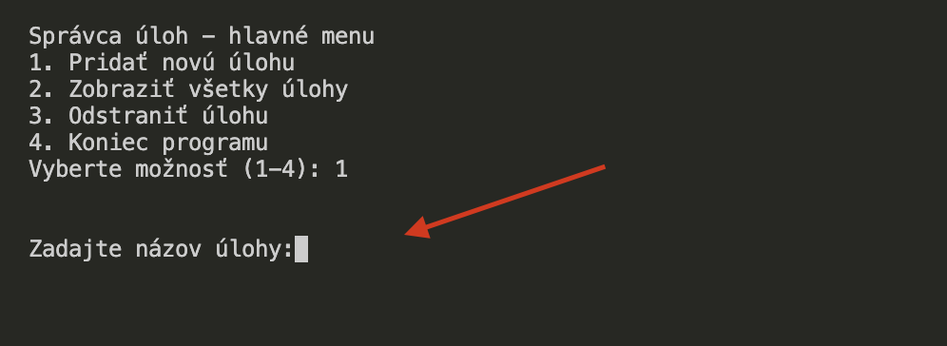

- Stav: Pass
- Poznámka: Tento prípad je dôležitý, nakoľko overuje základnú navigáciu hlavného menu a funkčnosť jednej z kľúčových funkcií program.

TC03: Výber platnej možnosti z menu
- Popis: Overenie že voľba číslo 2 v hlavnom menu správne spustí funkciu zobrazit_ulohy
- Vstupné podmienky:
        - Program zobrazuje hlavné menu
        - Nutnosť uložených testovacích dát v zozname

- Kroky testu:
- Spustíme program
- Overíme, že sa zobrazuje hlavé menu s možnosťami voľby ( “1. Pridať novú úlohu”, “ 2. Zobraziť všetky úlohy”, “3. Odstrániť úlohu”, “4. Koniec program”)
- Zadáme číslo 1 a stlačíme klávesu Enter.
- Zadáme testovacie dáta (názov úlohy: “úloha1”, popis úlohy: “popis úlohy2”)
- Zadáme číslo 2 a stlačíme Enter.

- Očakávaný výsledok: Program spustí funkciu zobrazit_ulohu() a zobrazí zoznam úloh

- Skutočný výsledok: Funkcia zobraziť_ulohy() bola spustená a program zobrazil zoznam úloh s testovacími dátami v správnej forme

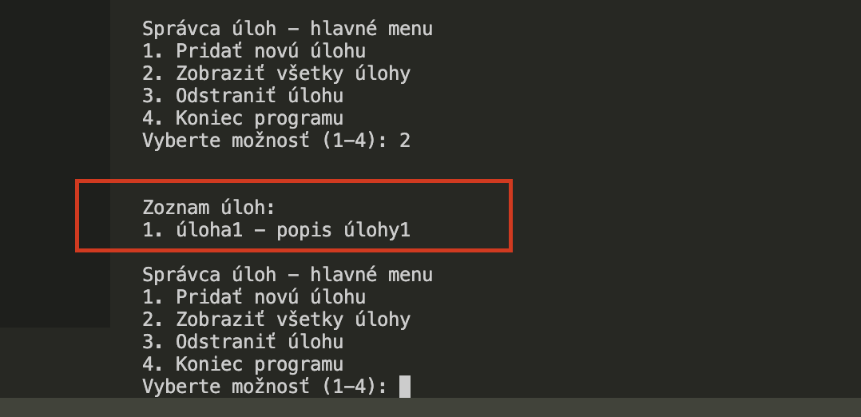

- Stav: Pass
- Poznámka: Tento prípad je dôležitý, nakoľko overuje základnú navigáciu hlavného menu a funkčnosť jednej z kľúčových funkcií program.

TC04: Výber platnej možnosti z menu
- Popis: Overenie že voľba číslo 3 v hlavnom menu správne spustí funkciu odstranit_ulohu
- Vstupné podmienky:
        - Program zobrazuje hlavné menu
        - Nutnosť uložených testovacích dát v zozname

- Kroky testu:
- Spustíme program
- Overíme, že sa zobrazuje hlavé menu s možnosťami voľby ( “1. Pridať novú úlohu”, “ 2. Zobraziť všetky úlohy”, “3. Odstrániť úlohu”, “4. Koniec program”)
- Zadáme číslo 1 a stlačíme klávesu Enter.
- Zadáme testovacie dáta (názov úlohy: “úloha1”, popis úlohy: “popis úlohy2”)
- Zadáme číslo 3 a stlačíme Enter.

- Očakávaný výsledok: Program spustí funkciu odstránit_ulohu()

- Skutočný výsledok: Funkcia odstranit_ulohu() bola spustená, program zobrazil zoznam úloh a výzvu k zadaniu poradia úlohy ktorú chceme zmazať

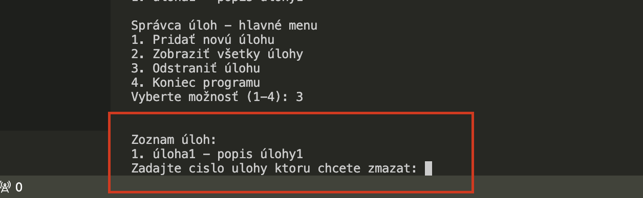

- Stav: Pass
- Poznámka: Tento prípad je dôležitý, nakoľko overuje základnú navigáciu hlavného menu a funkčnosť jednej z kľúčových funkcií program.

TC05: Výber platnej možnosti z menu
- Popis: Overenie že voľba číslo 4 v hlavnom menu správne spustí funkciu koniec_programu
- Vstupné podmienky:
        - Program zobrazuje hlavné menu

- Kroky testu:
- Spustíme program
- Overíme, že sa zobrazuje hlavé menu s možnosťami voľby ( “1. Pridať novú úlohu”, “ 2. Zobraziť všetky úlohy”, “3. Odstrániť úlohu”, “4. Koniec program”)
- Zadáme číslo 4 a stlačíme klávesu Enter.

- Očakávaný výsledok: Program spustí funkciu koniec_programu() a zobrazí hlášku “Koniec programu.“

- Skutočný výsledok: Funkcia koniec_programu() bola spustená, program zobrazil hlášku “Koniec programu.“ a ukončil program.

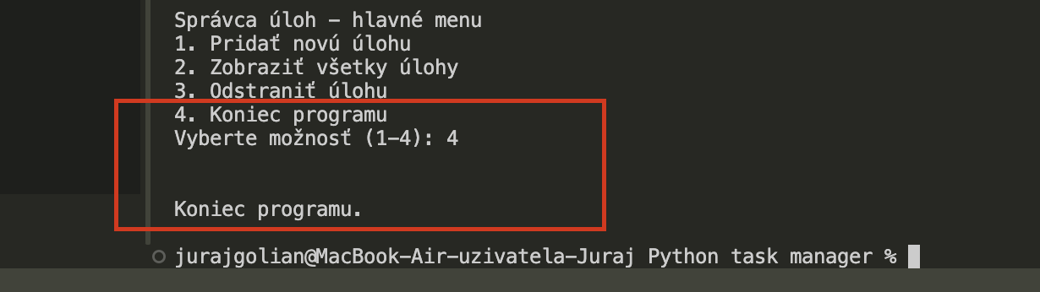

- Stav: Pass
- Poznámka: Tento prípad je dôležitý, nakoľko overuje základnú navigáciu hlavného menu a funkčnosť jednej z kľúčových funkcií program.

negatívne testy

TC06: Zadanie nesprávnej voľby – špeciálny znak namiesto čísla
- Popis: Overenie že funkcia po zadaní špeciálneho znaku ako voľby vypíše chybovú hlášku
- Vstupné podmienky: Program zobrazuje hlavné menu
- Kroky testu:
- Spustite program
- Do poľa pre voľbu možnosti zadám špeciálny znak (“ ! “)
- Stlačím Enter

- Očakávaný výsledok:
- Program zobrazí chybovú hlášku “ Neplatná voľba, skúste to znovu prosím.“
- Program zobrazí hlavné menu s opakovanou možnosťou zadania novej voľby

- Skutočný výsledok:
        - Chybová hláška úspešne zobrazená
        - Menu s možnosťou zobrazené

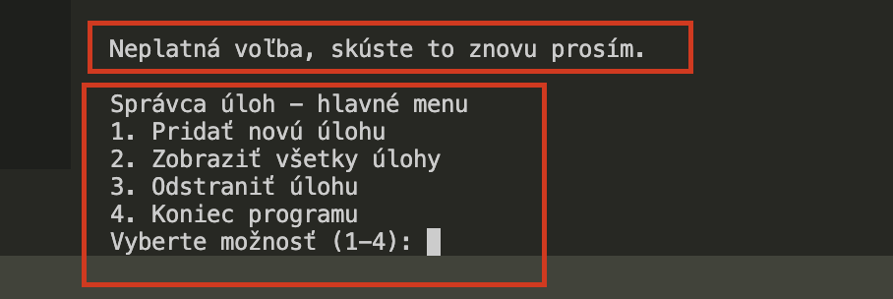

- Stav: Pass
- Poznámka: Tento prípad je veľmi dôležitý nakoľko výber možností v programe je obmedzený na číslice (1-4).

TC07: Zadanie nesprávnej voľby – číslo mimo rozsahu
- Popis: Overenie že funkcia po zadaní čísla mimo rozsahu vypíše chybovú hlášku
- Vstupné podmienky: Program zobrazuje hlavné menu
- Kroky testu:
- Spustite program
- Do poľa pre voľbu možnosti zadám číslo mimo rozsahu (10)
- Stlačím Enter

- Očakávaný výsledok:
- Program zobrazí chybovú hlášku “ Neplatná voľba, skúste to znovu prosím.“
- Program zobrazí hlavné menu s opakovanou možnosťou zadania novej voľby

- Skutočný výsledok:
        - Chybová hláška úspešne zobrazená
        - Menu s možnosťou zobrazené

- Stav: Pass
- Poznámka: Tento prípad je veľmi dôležitý nakoľko výber možností v programe je obmedzený na číslice (1-4).

TC08: Prázdny vstup ako voľba
- Popis: Overenie že funkcia po nezadaní voľby vypíše chybovú hlášku
- Vstupné podmienky: Program zobrazuje hlavné menu
- Kroky testu:
- Spustite program
- Stlačím Enter

- Očakávaný výsledok:
- Program zobrazí chybovú hlášku “ Neplatná voľba, skúste to znovu prosím.“
- Program zobrazí hlavné menu s opakovanou možnosťou zadania novej voľby

- Skutočný výsledok:
        - Chybová hláška úspešne zobrazená
        - Menu s možnosťou zobrazené

- Stav: Pass
- Poznámka: Tento prípad je veľmi dôležitý nakoľko je nutné zadať voľbu formou číslice (1-4).

TC09: Zadanie nesprávnej voľby - znak ako voľba
- Popis: Overenie že funkcia po zadaní znaku ako voľby vypíše chybovú hlášku
- Vstupné podmienky: Program zobrazuje hlavné menu
- Kroky testu:
- Spustite program
- Do poľa pre voľbu možnosti zadám znak (“ a “)
- Stlačím Enter

- Očakávaný výsledok:
- Program zobrazí chybovú hlášku “ Neplatná voľba, skúste to znovu prosím.“
- Program zobrazí hlavné menu s opakovanou možnosťou zadania novej voľby

- Skutočný výsledok:
        - Chybová hláška úspešne zobrazená
        - Menu s možnosťou voľby zobrazené

- Stav: Pass
- Poznámka: Tento prípad je veľmi dôležitý nakoľko výber možností v programe je obmedzený na číslice (1-4).

hraničné testy

TC10: Zadanie hodnoty mimo možnosti voľby smerom nahor
- Popis: Overenie že funkcia po zadaní voľby čísla ktoré je mimo možnosti voľby (smerom nahor)
- Vstupné podmienky: Program zobrazuje hlavné menu
- Kroky testu:
- Spustite program
- Do poľa pre voľbu možnosti zadám číslo (“ 5 “)
- Stlačím Enter

- Očakávaný výsledok:
- Program zobrazí chybovú hlášku “ Neplatná voľba, skúste to znovu prosím.“
- Program zobrazí hlavné menu s opakovanou možnosťou zadania novej voľby

- Skutočný výsledok:
        - Chybová hláška úspešne zobrazená
        - Menu s možnosťou zobrazené

- Stav: Pass
- Poznámka: Tento prípad je veľmi dôležitý nakoľko výber možností v programe je obmedzený na číslice (1-4).

TC11: Zadanie hodnoty mimo možnosti voľby smerom nadol
- Popis: Overenie že funkcia po zadaní voľby čísla ktoré je mimo možnosti voľby (smerom nadol)
- Vstupné podmienky: Program zobrazuje hlavné menu
- Kroky testu:
- Spustite program
- Do poľa pre voľbu možnosti zadám číslo (“ 0 “)
- Stlačím Enter

- Očakávaný výsledok:
- Program zobrazí chybovú hlášku “ Neplatná voľba, skúste to znovu prosím.“
- Program zobrazí hlavné menu s opakovanou možnosťou zadania novej voľby

- Skutočný výsledok:
        - Chybová hláška úspešne zobrazená
        - Menu s možnosťou zobrazené

- Stav: Pass
- Poznámka: Tento prípad je veľmi dôležitý nakoľko výber možností v programe je obmedzený na číslice (1-4).

